Me llamo__________________________________________________Lección 3: La vivienda. Vocabulario nuevo
- ¡ Dibuja flechas (arrows) para escribir las partes de la casa, los electrodomésticos, y todo el vocabulario posible!
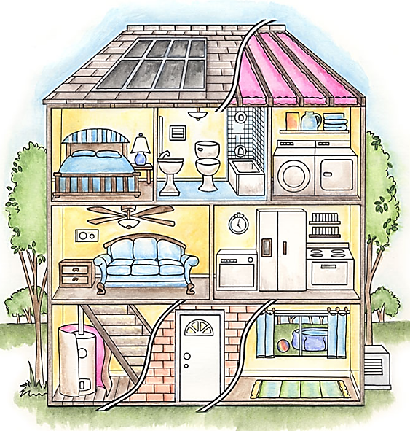

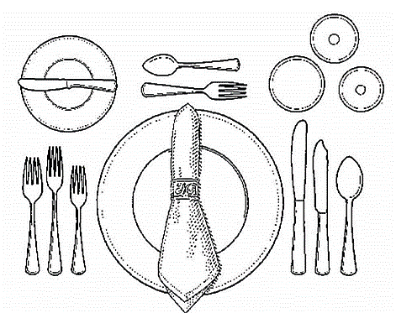
(for the picture above, you should have las escaleras, la puerta, el patio, las cortinas, la estufa, la cocina, el lavaplatos, el refrigerador, el congelador, la sofá, el estante, la sala, la lavadora, la secadora, el baño, la cama, la almohada (maybe la alfombra) la lámpara, la mesita de noche, el desván(el altillo), el sótano…)

For the place setting, you should have el cuchillo, la cuchara, los tenedores, la servilleta, la taza, el plato, el vaso, la copa.
Escribe el vocabulario nuevo en el espacio: Which vocab word corresponds to the descriptions/hints?
- Una persona que vive cerca (near) de ti el /la vecino/a
- Las partes de la comunidad que están cerca de la ciudad, pero no son la ciudad. Hay más espacio.
Las afueras
- Cuando no quieres comprar algo, pero quieres pagar para uso temporario alquilar
- La parte de la casa en donde comes el comedor/ la cocina
- La parte de la casa que está al aire libre el patio / el jardín/ el balcón_____________
- La parte de la casa que usas para subir y bajar ________las escaleras
- La parte de la casa en donde duermes el dormitorio/ la habitación / la recámara
- La parte de la cama en donde puedes poner la cabeza para descansar ____la almohada_________________
- Puedes usar estos en las ventanas para tener menos sol, o para decoración ____las cortinas_________
- Donde puedes poner tu agua, tu celular, y tus lentes cuando vas a dormir _la mesita de noche_____
- Una silla grande, la opción preferida de los abuelos ___el sillón
- La parte de la casa donde estacionas el carro el garaje_____
- Cuando tú cambias de casa mudarse________
- Donde puedes poner todos tus libros el estante____
- Lo que necesitas para tener luz artificial en tu casa _la lámpara
- Cuando los platos están sucios, puedes ponerlos en el lavaplatos______
- Tienes que poner la comida fresca en el el refrigerador______ /el frigerífico para conservarla.
- Lo que puedes usar para calentar (heat) la comida muy rápidamente. ___ el microondas / el horno de microondas___
- Lo que puedes usar para preparar galletas el horno_____
- Cuando tienes mucha ropa sucia, necesitas ponerla en la lavadora
- Cuando quieres comer pan crujiente y caliente, necesitas usar la tostadora
- Cuando tienes frío, necesitas una manta/ una cobija en el sofá o en tu cama
- Cuando el piso tiene partículas sucias, necesitas barrer el piso / pasar la aspiradora
- La parte de la casa en donde preparas la comida la cocina
- ¿Cuál es la definición de “la cafetera” en español? ____Una máquina / un aparato que hace café _____________
- ¿Cuál es la definición de “la tostadora” en español? Una máquina / un aparato que calienta el pan / que hace el pan tostado
- ¿Cuál es la definición de “la secadora” en español?
Una máquina que seca la ropa (por calentarla)

